Министерство науки и высшего образования РФ
Федеральное государственное образовательное учреждение
высшего образования
«Уфимский государственный авиационный технический университет»

Кафедра автоматизированных систем управления

Направление подготовки
09.03.03 Прикладная информатика

ПОЯСНИТЕЛЬНАЯ ЗАПИСКА
к курсовой работе по дисциплине «Информационные системы»

«Разработка кроссплатформенного программного продукта на языке JAVA с использованием системы контроля версий»

Выполнили:
Ст. гр. ПИ-223
Аблеев Ш.И.
Шаихов Х.И.
Ибатуллина А.И.

Проверил:
Преподаватель
Казанцев А.В.

Уфа – 2021
Министерство науки и высшего образования РФ
Федеральное государственное бюджетное образовательное учреждение высшего образования
«Уфимский государственный авиационный технический университет»
Кафедра автоматизированных систем управления
ЗАДАНИЕ
на курсовую работу по дисциплине «Информационные системы»

Студент Аблеев Ш.И. Группа ПИ-223 Консультант Казанцев А.В.
Фамилия И.О. номер группы Фамилия И.О.

1.Тема курсового проекта: | Разработка кроссплатформенного программного продукта на языке JAVA
1.Тема курсового проекта: | с использованием системы контроля версий.
 | наименование темы
2.Основное содержание:
1. Пояснительная записка с необходимыми материалами.
2. Репозиторий системы контроля версий содержащий программный код с комментариями и необходимую документацию.
3. Требования к оформлению:
3.1. Пояснительная записка должна быть оформлена в текстовом процессоре LibreOffice Writer в соответствии с требованиями СТО УГАТУ. Минимальные требования к оформлению: размер шрифта 14 пунктов; отступы от края листа: отступ слева 2 см. и остальные отступы 0.5 см. В бумажном виде оформляются: титульный лист, задание, календарный план и аннотация, которая содержит ссылку на репозиторий с программным кодом и документацией.
3.2. В пояснительной записке должны содержаться следующие разделы:
Раздел 1. Описание предметной области.
Раздел 2. Техническое задание на создание программного продукта.
Раздел 3. Настройка среды разработки для операционных систем семейств Windows и Linux.
Раздел 4. Настройка среды разработки для подключения к системе контроля версий.
Раздел 5. Реализация исходного кода по зонам ответственности.
Раздел 6. Сборка и тестирование программного продукта.
Раздел 7. Настройка программной среды для развертывания и запуска программного продукта.
Раздел 8. Руководство пользователя программного продукта.
3.3. В приложение выносится программный код и код тестов.
4. Графическая часть должна включать:
- мнемосхема рассматриваемого процесса;
- диаграммы UML;
- экранные формы инструментальных средств;
- экранные формы, разрабатываемого программного продукта.

Дата выдачи 6 марта 2021 г. Дата окончания 31 мая 2021 г.

Руководитель Казанцев А.В. ФИО _______________ Аблеев Ш.И.

Министерство науки и высшего образования РФ
Федеральное государственное бюджетное образовательное учреждение высшего образования
«Уфимский государственный авиационный технический университет»
Кафедра автоматизированных систем управления
ЗАДАНИЕ
на курсовую работу по дисциплине «Информационные системы»

Студент Шаихов Х.И. Группа ПИ-223 Консультант Казанцев А.В.
Фамилия И.О. номер группы Фамилия И.О.

1.Тема курсового проекта: | Разработка кроссплатформенного программного продукта на языке JAVA
1.Тема курсового проекта: | с использованием системы контроля версий.
 | наименование темы
2.Основное содержание:
1. Пояснительная записка с необходимыми материалами.
2. Репозиторий системы контроля версий содержащий программный код с комментариями и необходимую документацию.
3. Требования к оформлению:
3.1. Пояснительная записка должна быть оформлена в текстовом процессоре LibreOffice Writer в соответствии с требованиями СТО УГАТУ. Минимальные требования к оформлению: размер шрифта 14 пунктов; отступы от края листа: отступ слева 2 см. и остальные отступы 0.5 см. В бумажном виде оформляются: титульный лист, задание, календарный план и аннотация, которая содержит ссылку на репозиторий с программным кодом и документацией.
3.2. В пояснительной записке должны содержаться следующие разделы:
Раздел 1. Описание предметной области.
Раздел 2. Техническое задание на создание программного продукта.
Раздел 3. Настройка среды разработки для операционных систем семейств Windows и Linux.
Раздел 4. Настройка среды разработки для подключения к системе контроля версий.
Раздел 5. Реализация исходного кода по зонам ответственности.
Раздел 6. Сборка и тестирование программного продукта.
Раздел 7. Настройка программной среды для развертывания и запуска программного продукта.
Раздел 8. Руководство пользователя программного продукта.
3.3. В приложение выносится программный код и код тестов.
4. Графическая часть должна включать:
- мнемосхема рассматриваемого процесса;
- диаграммы UML;
- экранные формы инструментальных средств;
- экранные формы, разрабатываемого программного продукта.

Дата выдачи 6 марта 2021 г. Дата окончания 31 мая 2021 г.

Руководитель Казанцев А.В. ФИО _______________ Шаихов Х.И.

Министерство науки и высшего образования РФ
Федеральное государственное бюджетное образовательное учреждение высшего образования
«Уфимский государственный авиационный технический университет»
Кафедра автоматизированных систем управления
ЗАДАНИЕ
на курсовую работу по дисциплине «Информационные системы»

Студент Ибатуллина А.И. Группа ПИ-223 Консультант Казанцев А.В.
Фамилия И.О. номер группы Фамилия И.О.

1.Тема курсового проекта: | Разработка кроссплатформенного программного продукта на языке JAVA
1.Тема курсового проекта: | с использованием системы контроля версий.
 | наименование темы
2.Основное содержание:
1. Пояснительная записка с необходимыми материалами.
2. Репозиторий системы контроля версий содержащий программный код с комментариями и необходимую документацию.
3. Требования к оформлению:
3.1. Пояснительная записка должна быть оформлена в текстовом процессоре LibreOffice Writer в соответствии с требованиями СТО УГАТУ. Минимальные требования к оформлению: размер шрифта 14 пунктов; отступы от края листа: отступ слева 2 см. и остальные отступы 0.5 см. В бумажном виде оформляются: титульный лист, задание, календарный план и аннотация, которая содержит ссылку на репозиторий с программным кодом и документацией.
3.2. В пояснительной записке должны содержаться следующие разделы:
Раздел 1. Описание предметной области.
Раздел 2. Техническое задание на создание программного продукта.
Раздел 3. Настройка среды разработки для операционных систем семейств Windows и Linux.
Раздел 4. Настройка среды разработки для подключения к системе контроля версий.
Раздел 5. Реализация исходного кода по зонам ответственности.
Раздел 6. Сборка и тестирование программного продукта.
Раздел 7. Настройка программной среды для развертывания и запуска программного продукта.
Раздел 8. Руководство пользователя программного продукта.
3.3. В приложение выносится программный код и код тестов.
4. Графическая часть должна включать:
- мнемосхема рассматриваемого процесса;
- диаграммы UML;
- экранные формы инструментальных средств;
- экранные формы, разрабатываемого программного продукта.

Дата выдачи 6 марта 2021 г. Дата окончания 31 мая 2021 г.

Руководитель Казанцев А.В. ФИО ___________ Ибатуллина А.И.
План-график выполнения курсовой работы
по дисциплине «Информационные системы»

Наименование этапа работ | Трудоемкость выполнения, час | Процент к общей трудоемкости выполнения | Срок предъявления консультанту | Отметка о выполнении
Получение и согласование задания | 1,7 | 1,7% | 27 неделя
Раздел 1. Описание предметной области | 20 | 20% | 30 неделя
Раздел 2. Техническое задание на создание программного продукта | 10 | 10% | 31 неделя
Раздел 3. Настройка среды разработки для операционных систем семейств Windows и Linux | 10 | 10% | 31 неделя
Раздел 4. Настойка среды разработки для подключения к системе контроля версий | 7 | 7% | 32 неделя
Раздел 5. Реализация исходного кода по зонам ответственности | 23 | 23% | 33 неделя
Раздел 6. Сборка и тестирование программного продукта | 8 | 8% | 36 неделя
Раздел 7. Настройка программной среды для развертывания и запуска программного продукта | 10 | 10% | 37 неделя
Раздел 8. Руководство пользователя программного продукта | 10 | 10% | 38 неделя
Защита | 0,3 | 0,3% | 40 неделя

АННОТАЦИЯ
В первом разделе приведено описание предметной области – Монтажные работы.
Во втором разделе представлено “Техническое задание” на создание программного продукта.
В третьем разделе описан процесс настройки среды разработки для операционных систем семейств Windows и Linux.
В четвертом разделе описан процесс настройки среды разработки для подключения к системе контроля версии.
В пятом разделе описана реализация исходного кода по зонам ответственности.
В шестом разделе описана сборка и тестирование программного продукта, а также описание некоторых файлов.
В седьмом разделе описана настройка программной среды для развёртывания и запуска программного продукта.
В восьмом разделе описано руководство пользователя программного продукта.
Ссылка на репозиторий: https://github.com/ableevs/Team22K

Содержание

Раздел 1. Описание предметной области……………………………………….... | 5
Раздел 2. Техническое задание на создание программного продукта…………. | 14
Раздел 3. Настройка среды разработки для операционных систем семейств Windows и Linux………………………………………………………………….... | 15
3.1 Установка и настройка среды разработки Eclipse IDE for Java Developers на Windows 10…………………………………………………………………........ | 15
3.2 Установка и настройка среды разработки Eclipse IDE for Java Developers на Ubuntu 20.04.……………………………………………………………….............. | 24
Раздел 4. Настройка среды разработки для подключения к системе контроля версий………………………………………………………………………………. | 43
Раздел 5. Реализация исходного кода по зонам ответственности……………… | 48
Раздел 6. Сборка и тестирование программного продукта…………………….. | 49
Раздел 7. Настройка программной среды для развёртывания и запуска программного продукта…………………………………………………………... | 53
Раздел 8. Руководство пользователя программного продукта…………………. | 56
Заключение………………………………………………………………………… | 57
Приложения………………………………………………………………………… | 58
Список использованной литературы……………………………………………... | 110

Раздел 1. Описание предметной области.
В данной курсовой работе рассматриваются монтаж напольных покрытий. Монтажные работы — это работы по установке или креплению готовых изделий.
Одним из главных видов монтажных работ при ремонте — это установка или крепление напольных покрытий.
При ремонте используются многие виды напольных покрытий, которым необходима монтаж. Например, линолеум, ламинат, паркет, плинтуса, подложка под покрытия, теплый пол.
Наша компания предоставляет услуги по монтажу различных напольных покрытий и сопутствующих элементов.
Профессиональные услуги по установке напольных покрытий, которые определяют целесообразность ее использования. Вот некоторые из них:
1) Это недорого. Уложить ламинат или постелить линолеум доступно широким слоям населения.
2) Скорость монтажа. От часа для покрытия малых помещений до нескольких дней для укладывания на больших площадях и со сложным контуром.
3) Качество. Бригада профессионалов с многолетним опытом установки различных напольных покрытий. И этот большой опыт гарантирует качественную установку.
4) Разнообразие. Заказчик или дизайнер может не бояться того, что его смелые фантазии упрутся в неумение или мало опытность установщиков.
5) Удобство использования. Бригада монтажников и сметчиков, сама приедет на замер и установки покрытий.
Процесс обработки заявки на установку начинается с обращения клиента. Менеджер уточняет все его требования и пожелания. Далее по адресу выезжают замерщики, которые оценивают объем работ и оглашают примерную стоимость работ. Если клиента устраивает цена и менеджеру поступает оплата в полном объеме, то на объект выезжает бригада монтажников, которая выполняет заказанную работу.

Основные документы, регламентирующие напольные покрытия и их монтаж, так как они используются в жилых домах:
  - СНиП 31-01-2003. ЗДАНИЯ ЖИЛЫЕ МНОГОКВАРТИРНЫЕ;
  - СанПиН 2.1.2.1002-00. Санитарно-эпидемиологические требования к жилым зданиям и помещениям;
  - ГОСТ Р 58899-2020. Покрытия напольные эластичные, текстильные и ламинированные. Основные характеристики.
  - СНиП 2.03.13-88 "Полы";
  - СНиП 3.04.01-87 "Изоляционные и отделочные покрытия".

Программный продукт «Калькулятор стоимости монтажа напольных покрытий» разрабатываемый в данной курсовой работе предназначен для использования заинтересованным лицом для расчёта стоимости укладки напольного покрытия.
Для подробного представления исследуемого бизнес-процесса рассмотрим мнемосхему, представленную на рисунке 1.
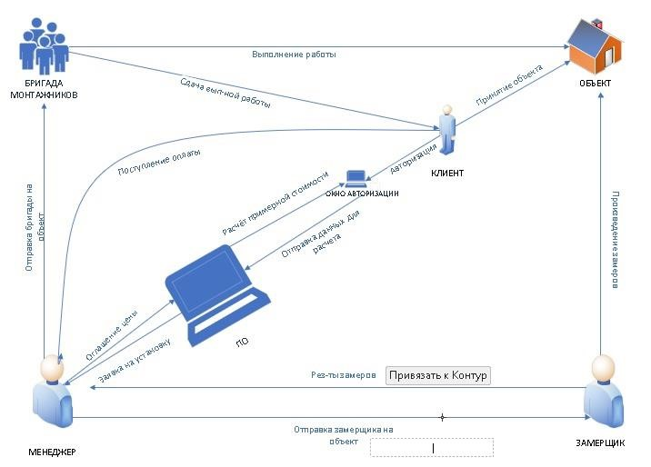
Рисунок 1 – Мнемосхема рассматриваемого бизнес-процесса.
На мнемосхеме изображён процесс расчёта стоимости монтажа напольных покрытий. Пользователь вводит данные для авторизации: логин и пароль. Далее вводит данные для расчёта: выбирает вид напольного покрытия, вводит площадь пола, а также функция “тёплый пол” и количество углов.
Администратор может добавить функцию “скидка”.
После того, как программа совершит расчёты по входным данным, пользователь получит результат, который также можно получить в формате PDF.
Функциональные возможности программного продукта отражает поведенческая диаграмма (диаграмма вариантов использования), представленная на рисунке 2.
Диаграмма вариантов использования калькулятора стоимости монтажных работ представлена на рисунке 2.
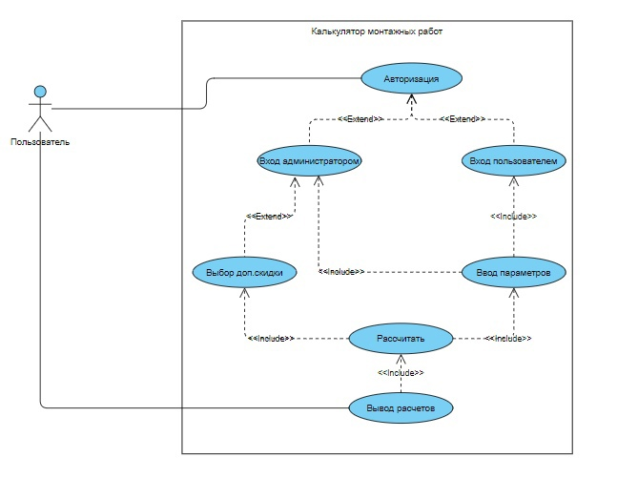
Рисунок 2 – Диаграмма вариантов использования.

Общую структуру классов системы демонстрирует структурная диаграмма (диаграмма классов), представленная на рисунке 3.
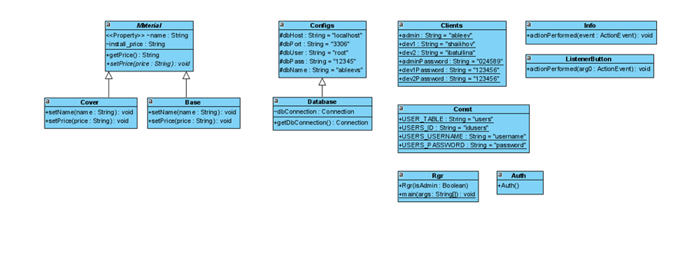
Рисунок 3 – Структурная диаграмма
Описание входной и выходной информации.
Входная информация относительно простого пользователя:
- Данные авторизации: логин и пароль.
- Данные для расчёта: вид напольного покрытия, площадь пола,
функция “тёплый пол”, количество углов.
Входная информация относительно администратора:
- Данные авторизации: логин и пароль.
- Функция “скидка”.
- Данные для расчёта: вид напольного покрытия, площадь пола,
функция “тёплый пол”, количество углов.
Выходная информация относительно всех пользователя:
- Результаты расчётов: ;
- Результаты расчётов в формате PDF.

Математическая модель программного продукта.
Математическая модель работы программы «Калькулятор стоимости монтажа напольного покрытия».
Стоимость укладки напольного покрытия рассчитывается по формуле 1.С = (S*(A1+А2+А3) +A4*(P+K)) *(1-m) (1) где C — стоимость монтажа напольного покрытия, руб.; S — площадь пола, на котором будет производится монтаж, м2;
А1 — стоимость выбранного напольного покрытия, руб/м2;
A2 — стоимость укладки выбранной подложки, руб/м2;
A3 — стоимость укладки теплого пола, руб/м2;
А4 – стоимость установки плинтуса, руб/м;
P — периметр пола, м;
K – количество углов, шт; m — коэффициент скидки.

Раздел 2. Техническое задание на создание программного продукта
Техническое задание для рассмотрения и изучения представлено в приложении А-1.
Раздел 3. Настройка среды разработки для операционных систем семейств Windows и Linux.
Для разработки (доработки) программы требуется следующее аппаратное обеспечение:
- Процессор: с тактовой частотой 1 ГГц или выше;
- Оперативная память: 4 Гб;
- Свободное место на жёстком диске: 30 Гб;
- Видеоадаптер: с поддержкой DirectX9;
- Наличие сетевого интерфейса;
- Монитор: с разрешением от 1024 x 768;
- Устройства взаимодействия с пользователем: клавиатура и компьютерная мышь;

Для разработки (доработки) программы требуется следующее программное обеспечение:
- Операционная система Windows:
Windows 7 (32-bit или 64-bit);
Windows 10 (32-bit или 64-bit).
Операционная система Linux:
Linux Ubuntu Desktop 20.04.2.0 (32-bit или 64-bit) 16.10;
- Java SE Development Kit 15;
- Eclipse IDE for Java Developers 2021-03;
- Браузер (Opera, Firefox, Google Chrome).
Так как Eclipse универсален для работы с различными операционными системами, поэтому рассмотрим алгоритм установки на ОС Linux Ubuntu 20.04:
1. Скачать Java SE Development Kit 15 последней версии для одной из операционных систем (Рисунок 4.1) с сайта
https://www.oracle.com/java/technologies/javase-jdk15-downloads.html

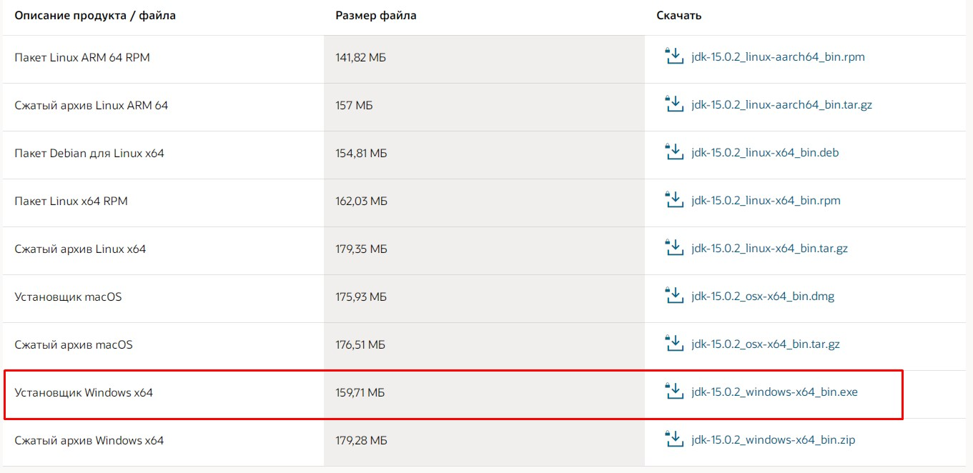
Рисунок 4.1 – Загрузка Java SE Development Kit 15.0.2
- Установка Java SE Development Kit 15.0.2 и его настройка (Рисунок
4.2)
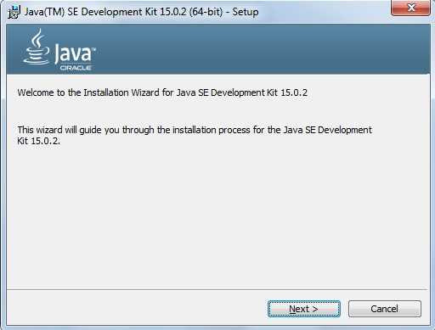

Рисунок 4.2 – Установка Java SE Development Kit 15

- Завершение установки Java SE Development Kit 15.0.2 (Рисунок 4.4)
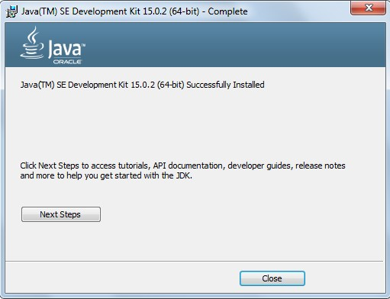
Рисунок 4.4 – Завершение установки Javа SE Development Kit 15.0.2 4. Установка системной переменной java с путем (Рисунок 4.5)
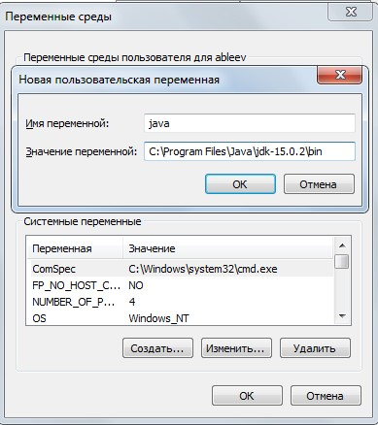
Рисунок 4.5 – Создание переменной среды
- Скачивание файла установки Eclipse IDE for Java Developers с официального сайта
https://www.eclipse.org/downloads/packages/release/kepler/sr1/eclipse-idejava-developers , выбрав нужную операционную систему (Рисунок 4.6)
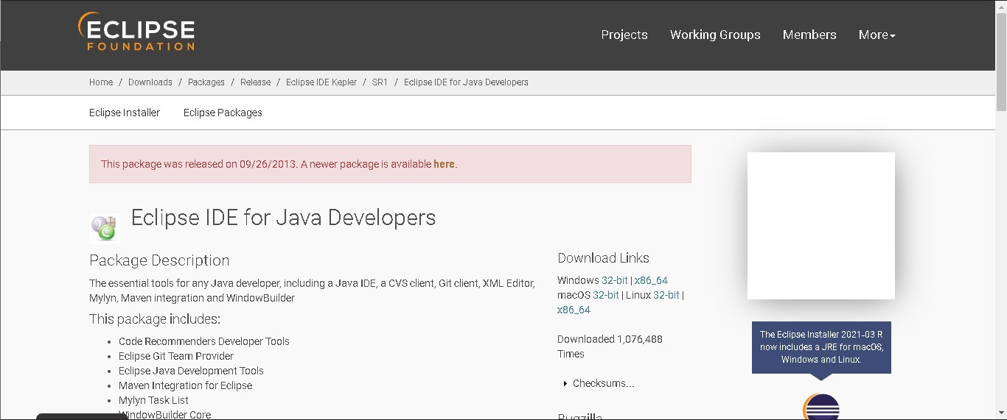
Рисунок 4.6 – Загрузка файла установки Eclipse IDE for Java Developers
- Начало установки. Выбор среды разработки «Eclipse IDE for Java Developers» (Рисунок 4.7)
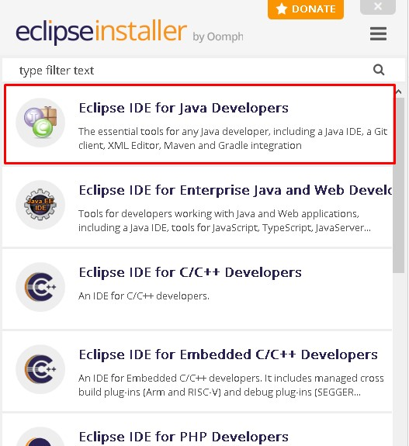
Рисунок 4.7 – Начало установки. Выбор среды разработки Eclipse
- Настройка установки. Выбор местоположения установки Eclipse, а также выбор версии JDK(Рисунок 4.8)
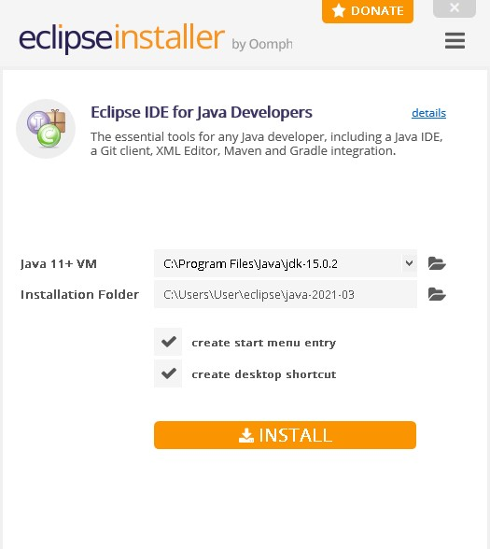
Рисунок 4.8 – Настройка установки
- Завершение установки (Рисунок 4.9)
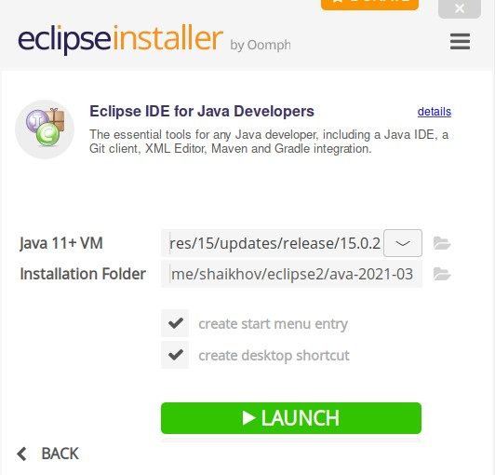
Рисунок 4.9 – Завершение установки
- Выбор местоположения рабочего пространства в операционной системе (Рисунок 4.10)
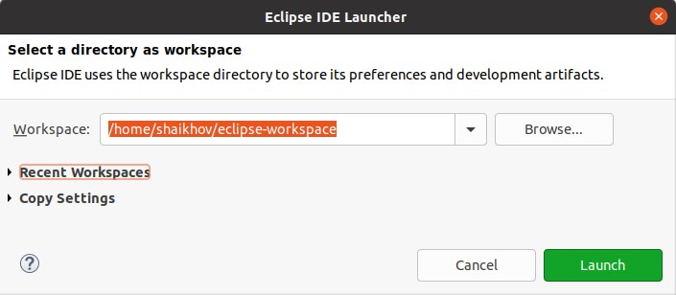
Рисунок 4.10 – Выбор местоположения рабочего пространства в операционной системе

Раздел 4. Настройка среды разработки для подключения к системе контроля версий
В данном разделе мы будем рассматривать настройку среды разработки Eclipse для подключения к системе контроля версий (СКВ).
Так как Eclipse универсален для работы с различными операционными системами, поэтому рассмотрим настройку на ОС Linux Ubuntu 20.04. Для работы с проектами нужно будет подключить модули представленные на (рис.1).
1. Во вкладке «Help», выбраем «Install New Software…» и Work with:
вводим https://download.eclipse.org/releases/2021-03/ и выбираем модули «Eclipse EGit» и «Eclipse EGit Mylyn Github Feature», после установки перезагружаем (Рисунок 1).
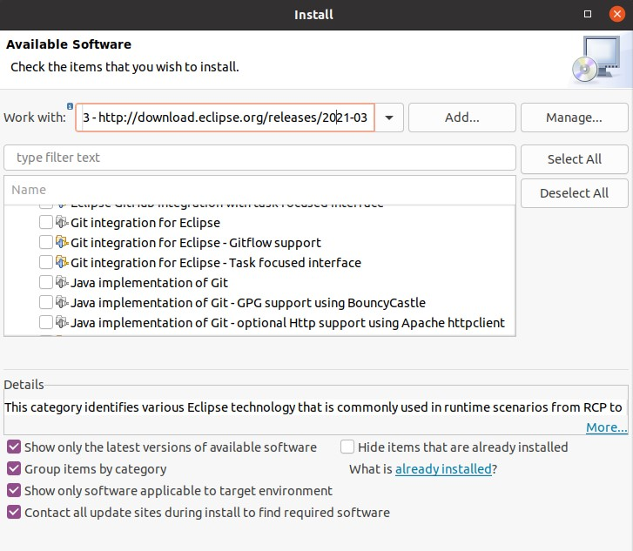
Рисунок 1 – Установка доп. модули.
После установки модулей необходимо добавить вкладку иконку Git в Eclipse. 2. Запускаем Eclipse. В правом верхнем углу находим кнопку “Open Perspective” и нажимаем на нее. В появившемся окне выбираем “Git” и нажимаем “Open” (Рисунок 2)
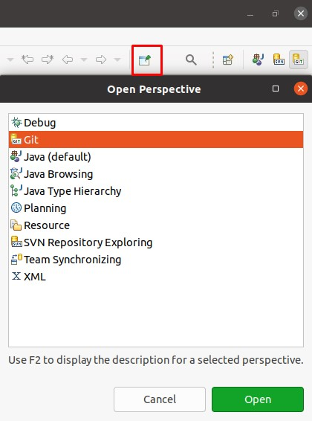
Рисунок 2 – Расположение кнопки “Open Perspective”
Инструкция по клонированию репозитория представлена ниже.
3. Нажимаем слева наверху кнопку “Clone a Git repository and add the clone to this view” (1) или нажимаем “Clone a Git repository” в основном меню(2) (Рисунок 3)
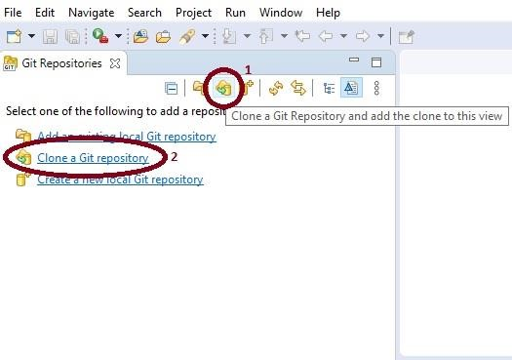
Рисунок 3 – Вкладка “Open perspective”
- Вводим URL-адрес, в данном случае это
https://github.com/ableevs/IS_project22 (1), а также логин и пароль, если требуется (2). Нажимаем кнопку “Next” (2) (Рисунок 4)
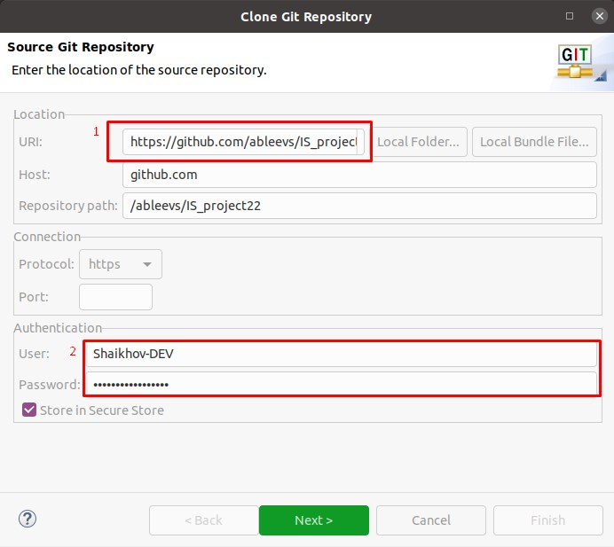
Рисунок 4 – Указание адреса репозитория
- Выбираем ветвь автора и нажимаем кнопку “Next” (Рисунок 5)
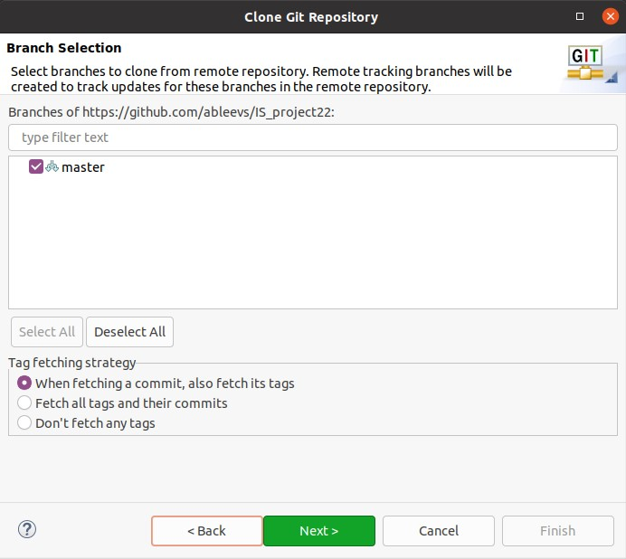
Рисунок 5 – Выбор ветви автора
- Ставим галочку в графе “Import all existing Eclipse projects after clone finishes” и нажимаем “Finish” (2) (Рисунок 6)
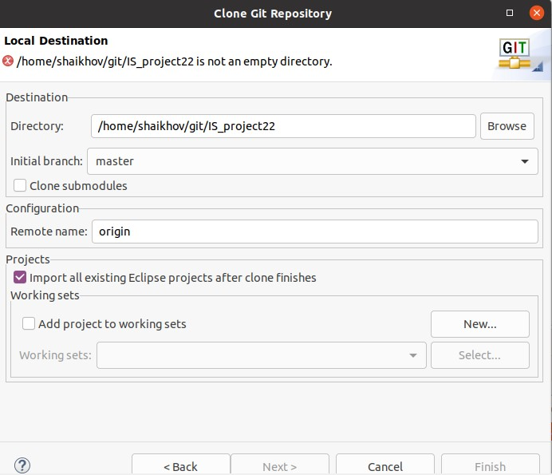
Рисунок 6 – Выбор ветви автора
- Во вкладке “Git repositories” появляется папка с клоном репозитория. Нажимаем на нее правой кнопкой мыши и выбираем “Import projects…” (Рисунок 7)
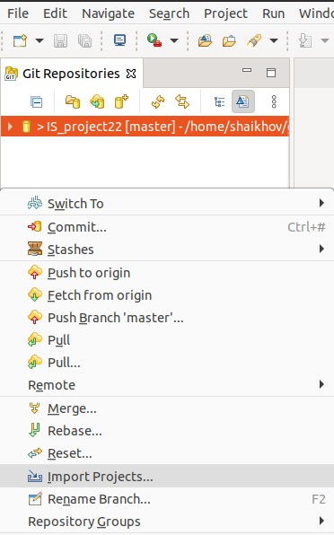
Рисунок 7 – Импортирование проекта
- Видим, что Eclipse автоматически распознал проект и нажимаем “Finish” (Рисунок 8)
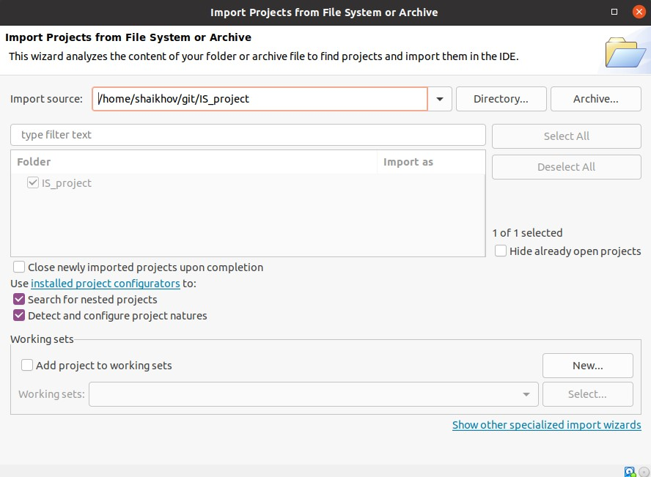
Рисунок 8 – Окно импортирования проектов
- В правом верхнем углу находим кнопку “Java” (1), нажимаем на нее и видим наш проект (2) (Рисунок 9)
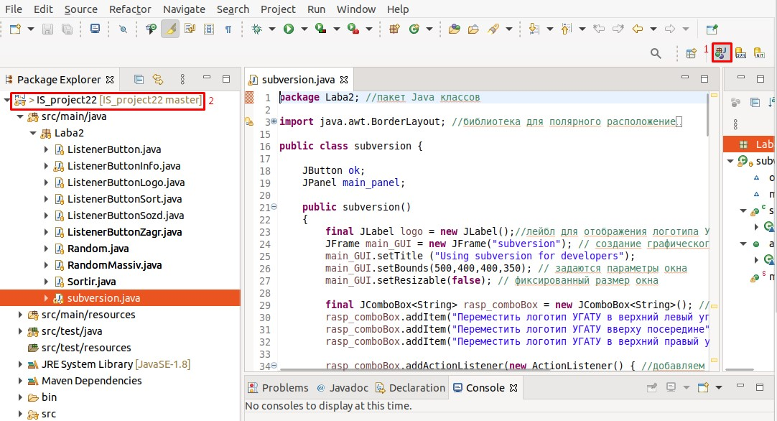
Рисунок 9 – Расположение кнопки “Java”

Раздел 5. Реализация исходного кода по зонам ответственности
Разработка ПО выполнялась на языке высокого уровня программирования Java с использованием инструментальной среды Eclipse. Калькулятор расчёта стоимости монтажа напольного покрытия выполнен в виде десктоп приложения.
Десктоп приложение – программа, которая устанавливается на компьютер пользователя и работает под управлением операционной системы. В Таблице 1 представлено распределение по зонам ответственности.
Ссылка на репозиторий, в котором содержится проект курсовой работы:
https://github.com/ableevs/Team22K
Таблица 1 – Распределение по зонам ответственности
№ | ФИО разработчика/модератора | Зона ответственности | № приложения
1 | Аблеев Ш.И. | Реализация алгоритма авторизации, вывод результатов калькулятора в PDF (Класс Auth.java, класс Rgr.java, класс ListenerButton.java) | Приложение П-1
2 | Шаихов Х.И. | Добавление ролей пользователей в авторизации и предоставление настроек калькулятора (Класс Clients.java, класс Rgr.java) | Приложение П-2
3 | Ибатуллина А.И. | Создание графического интерфейса окна с авторизацией. (Класс Auth.java) | Приложение П-3

Раздел 6. Сборка и тестирование программного продукта
Сборка курсового проекта происходит с использованием Maven. Тестирование происходит с использованием библиотеки JUnit. В таблице 2 представлено описание UNIT-тестов.
Таблица 2 – Описание UNIT теста
№ | ФИО модератора/разработчика | Описание UNIT-теста | № приложения
1 | Аблеев Ш.И | LoginTest - тестируется проверка ввода логина, выолняется для класса Login | Приложение Г-1
2 | Шаихов Х.И | СoverTest – тестируется проверка названий пункта материалы. | Приложение Г-2
3 | Ибатуллина А.И | TestArray – тестируется массивы с данными о видах напольного покрытия. | Приложение Г-3

Инструкция по сборке maven проекта:
- Сначала необходимо очистить каталог target, для этого нужно щелкнуть право кнопкой мыши по проекту и в открывшемся окне выбрать ->run as->maven clean (Рис. 59)

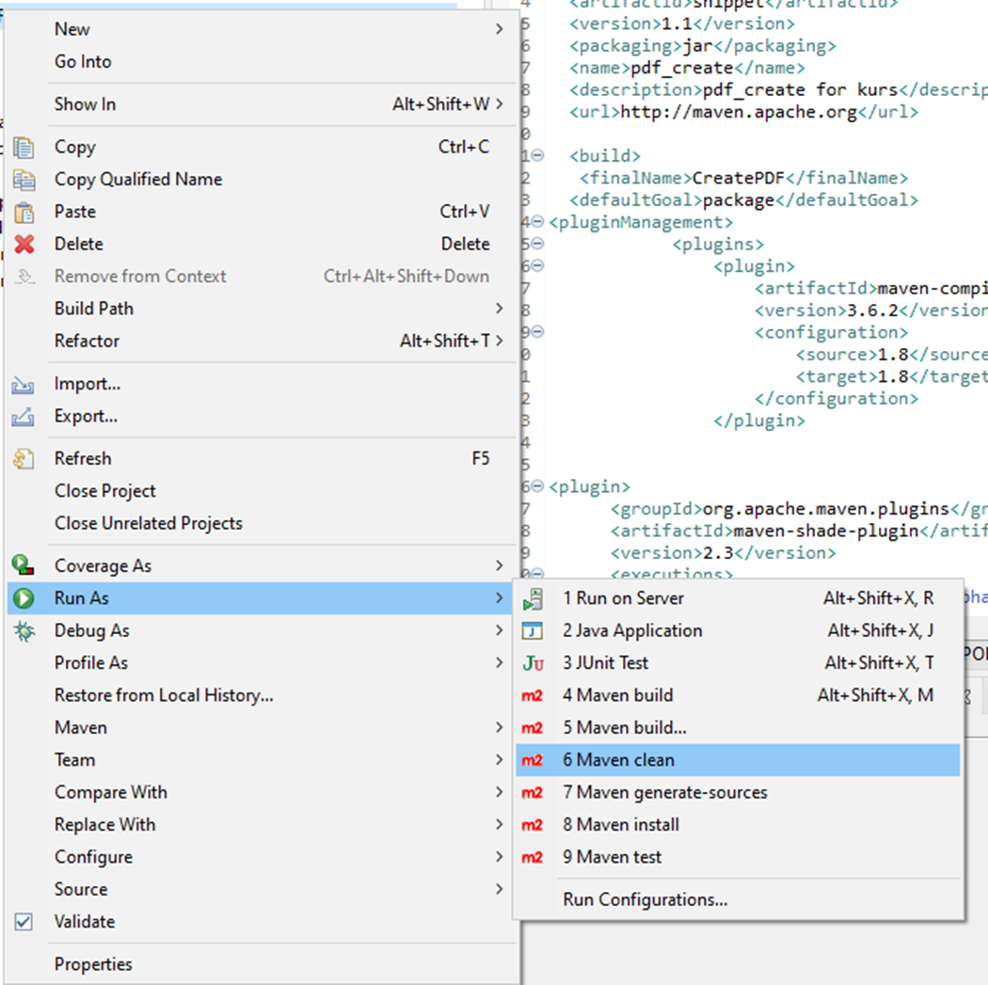
Рис. 59 –очистка папки target
2. Далее для сборки проекта необходимо правой кнопкой мыши нажать по проекту, далее выбрать run as->maven build…. В открывшемся окне в поле Goals ввести package (Рис.60). После успешной сборки появится фраза “BUILD SUCCESS”
(Рис.61)
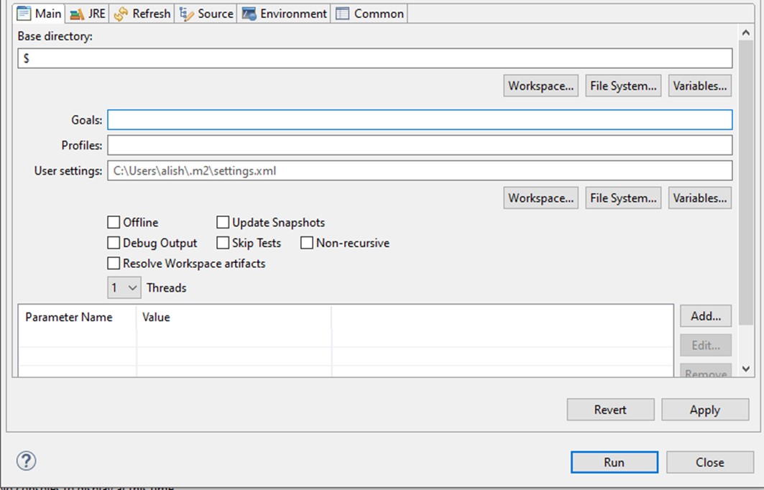
Рис. 60 –сборка проекта

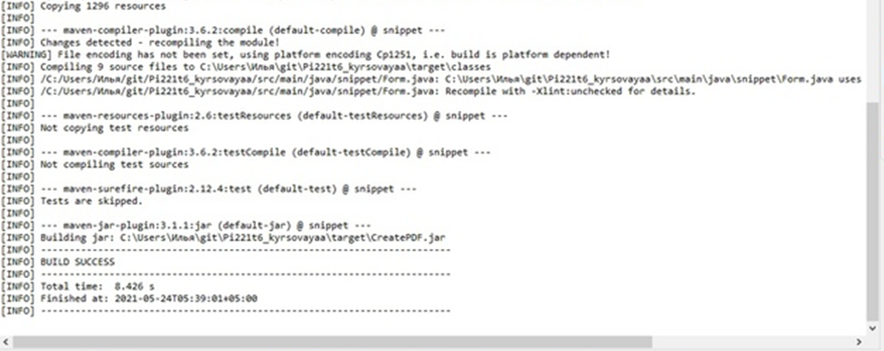

Рис. 61–результат сборки
Рассмотрим структуру проекта по каталогам. На рисунке 62 видно, что проект ableevs/Team22K включает в себя каталоги: src/main/java/rgr для хранения классов, содержащих программный код, src/test/java/rgr для содержания JUnit тестов.
В конфигурационном файле pom.xml находятся плагины: maven-compiler-plugin 3.3 для сборки проекта Maven, org.apache.maven.plugins 3.1.1, maven-clean-plugin 3.1.0; зависимости: junit 4.12 для создания JUNIT тестов, maven-clean-plugin 3.1.0, itextpdf 5.5.13.2 для генерации pdf файлов.

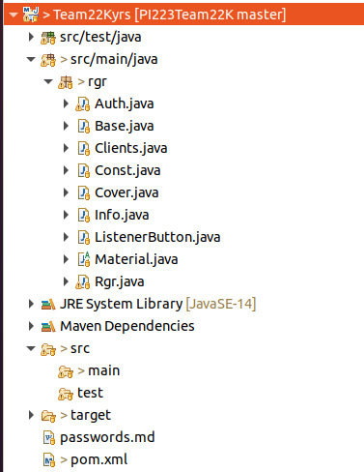
Рисунок 62 – Содержимое проекта ableevs/Team22K

Описание pom.xml:
Pom.xml: POM (Project Object Model) является базовым модулем Maven. Это специальный XML-файл, который всегда хранится в базовой директории проекта и называется pom. xml. Файл POM содержит информацию о проекте и различных деталях конфигурации, которые используются Maven для создания проекта. Ниже будет представлено описание pom.xml. (Рис.63)
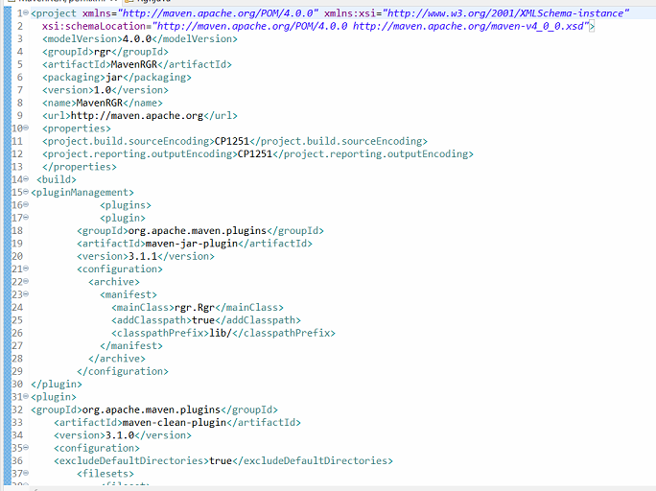
Рис.63–описание структуры pom.xml
Как видно на рисунке проект Team22K включает в себя каталоги src/main/java/rgr, src/test/java/rgr и target, а так же файлы pom.xml
Каталог target предназначен для хранения в себе собранного проекта maven.
В srs/test/java/rgr хранятся Junit тесты программного кода. Junit- java фреймворк для тестирования отдельных участков кода.

Раздел 8. Руководство пользователя программного продукта
Руководство пользователя программного продукта, которое включает в себя назначение программы, условия её выполнения, непосредственно само выполнение программы и сообщения оператору представлено в приложении Б-1.

ФБГОУ ВО УФИМСКИЙ ГОСУДАРСТВЕННЫЙ АВИАЦИОННЫЙ

ТЕХНИЧЕСКИЙ УНИВЕРСИТЕТ

СОГЛАСОВАНО УТВЕРЖДАЮ
Доцент кафедры АСУ ФГОУ Студент группы ПИ-223
УГАТУ ФИРТ ФГОУ УГАТУ,
Личная Расшифровка модератор
Подпись подписи Личная Расшифровка 27.03.2021 подпись подписи
27.03.2021

Калькулятор монтажных работ
Техническое задание
ЛИСТ УТВЕРЖДЕНИЯ
АСУ-1304.300004.000 ТУ
Листов 5


СОГЛАСОВАНО Представитель команды
Доцент кафедры АСУ ФГОУ разработчиков
УГАТУ Студент группы ПИ-223 ФИРТ
Казанцев А.В. ФГОУ УГАТУ, модератор
Личная Расшифровка Аблеев Ш.И.
подпись подписи Личная Расшифровка
27.03.2021 подпись подписи
27.03.2021

2021
УТВЕРЖДЕН ПРИЛОЖЕНИЕ А-1
АСУ-1304.300004.000 ТУ

Калькулятор монтажных работ
Техническое задание
АСУ-1304.300004.000 ТУ
Листов 5



2021
- Введение.
«Калькулятор монтажных работ» - программа позволяющая быстро сделать расчет установки ламината, теплых полов. Основная цель разрабатываемой программы – облегчить расчет затрат на установку в производственных масштабах. Данная программа применяется в строительной компании ООО «ГК ПСК-6» для расчета монтажа во время чистовой отделки. ООО «ГК ПСК-6» занимается застройкой жилых многоквартирных домой, а также выполняет чистовую отделку жилых помещений.

- Основание для разработки.
Основанием для разработки «Калькулятор монтажных работ» является задание на курсовую работу по дисциплине "Информационные системы".

- Назначение разработки.
Функциональное назначение.
Программа предоставляет возможность рассчитать стоимость монтажных работ очень быстро.
Эксплуатационное назначение.
Программа является компонентом крупного предприятия. Каждый сотрудник может ей воспользоваться без специальных знаний.

- Требования к программе или программному изделию.
  - Требования к функциональным характеристикам
Программа состоит из двух основных компонентов: авторизация пользователя и рабочего поля.
    - Авторизация.
За счет авторизации пользователь доложен получать доступ к программному обеспечению.
    - Рабочее поле.
На рабочем поле должен быть реализован расчет монтажных работ, кнопки взаимодействия с программой. Также возможность выбора установки теплого пола. Возможность выбора материала из выпадающего списка.

  - Требования к надежности.
    - Требования к обеспечению надежного (устойчивого) функционирования программы
Пользователю, работающему с программой через веб-браузер, должен быть предоставлен непрерывный доступ к приложению.
    - Время восстановления после отказа.
Время восстановления после сбоя программы не должно превышать 24 часа.
    - Контроль входной и выходной информации.
Контроль входной информации должен обеспечивать максимальную защиту от некорректности вводимых данных.

  - Условия эксплуатации

    - Климатические условия эксплуатации
Требования к климатическим условиям эксплуатации не предъявляет.
    - Требования к видам обслуживания Обслуживание не требуется.
    - Требования к численности и квалификации персонала
Для использования программы требуется минимум один человек. Квалификация не требуется.

  - Требования к составу и параметрам технических средств 4.4.1. Требуется ОС Windows 7 и выше, встроенное графическое видео ядро.

  - Требования к информационной и программной совместимости
    - Требования к исходным кодам и языкам программирования Исходные коды программы должны быть написаны на языке Java.
    - Требования к программным средствам, используемым программой
Системные программные средства, используемые программой, должны быть представлены операционной системой Windows 7 и выше. Должен быть установлен ORACLE Java.
  - Требования к маркировке и упаковке
Программа поставляется в виде jar-файла и не требует установки. Требования к маркировке и упаковке не предъявляются.
  - Требования к транспортированию и хранению
Специальные требования к транспортировке не предъявляются. Место хранения https://github.com/.
  - Требования к программной документации
    - Состав программной документации - Техническое задание.
      - Общие положения.
      - Термины и определения.
      - Основные надписи.
      - Описание программы.
      - Руководство пользователя.
      - Руководство программиста.
      - Описание языка.
  - Технико-экономические показатели
    - Ориентировочная экономическая эффективность
Экономическая эффективность не предусмотрена.
    - Годовая потребность
Требуется аренда хостинга для веб приложения, затраты 1692 руб. 4.9.3. Экономические преимущества разработки по сравнению с отечественными и зарубежными аналогами.
Данная программа работает на эксклюзивном коде разработчиков
УГАТУ. Это обеспечивает быстродействие расчетов в отличии от конкурентов.
  - Стадии и этапы разработки
План график работы приведен ниже в Таблице 1.
Таблица 1 - План-график выполнения курсовой работы

Наименование этапа работ | Трудоемкость выполнения, час | Процент к общей трудоемкости выполнения
Получение и согласование задания | 1,7 | 1,7%
Раздел 1. Описание предметной области | 20 | 20%
Раздел 2. Техническое задание на создание программного продукта | 10 | 10%
Раздел 3. Настройка среды разработки для операционных систем семейств Windows и Linux | 10 | 10%
Раздел 4. Настройка среды разработки для подключения к системе контроля версий | 7 | 7%
Раздел 5. Реализация исходного кода по зонам ответственности | 23 | 23%
Раздел 6. Сборка и тестирование программного продукта | 8 | 8%
Раздел 7. Настройка программной среды для развертывания и запуска программного продукта | 10 | 10%
Раздел 8. Руководство пользователя программного продукта | 10 | 10%
Защита | 0,3 | 0,3%
Итого | 100 | 100
  - Порядок контроля и приемки
    - Виды испытаний
Производится проверка программы на правильность расчёта. Также проверяются все функции программы. Производится визуальная проверка интерфейса.
    - Общие требования к приемке работы Защита курсовой работы.

ПРИЛОЖЕНИЕ Б-1

Калькулятор монтажных работ
Руководство пользователя
Листов 6

Уфа 2021
СОДЕРЖАНИЕ
1. Назначение программы…………………………………………………………. | 1
2. Условия, необходимые для работы приложения……………………………… | 1
3. Выполнение программы………………………………………………………… | 2
3.1 Авторизация пользователя…………………………………… | 2
4. Сообщения оператору…………………………………………………………… | 3

1. Назначение программы
Программный продукт предоставляет расчёт стоимости монтажа напольных покрытий по выбранным материалам и дополнительным функциям.
2. Условия, необходимые для работы приложения
-В состав технических средств должен входить персональный компьютер.
-ОС: Windows 7, Windows 10, Linux Ubuntu 20.04.2
-Процессор: частота 1ГГЦ и выше
-Оперативная память: 1.5 GB ОЗУ
3. Выполнение программы
3.1 Авторизация простого пользователя
После запуска появится форма авторизации (смотреть рисунок 1).
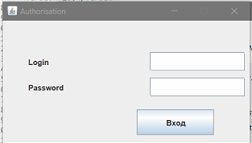
Рисунок 1 – Окно авторизации
Для того, чтобы пользователь смог воспользоваться функционалом калькулятора, ему потребуется воспользоваться своими авторизационными данными – логином и паролем.
При вводе имени пользователя и пароля необходимо убедиться в правильности установки регистров клавиатуры (клавиша CapsLock).
В случае, если пользователь ввёл верный логин и пароль он получит доступ к калькулятору (смотреть рисунок 2).
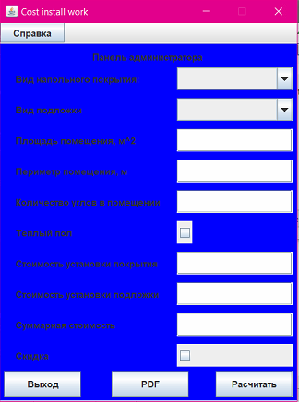
Рисунок 2 – Форма для ввода данных
- В данном окне пользователь указывает вид напольного покрытия, площадь пола, функция “тёплый пол”, периметр помещения количество углов.

И при нажатии на кнопку «расчитать» появляется информация о стоимости монтажа (смотреть рисунок 3). А при нажатии на кнопку «PDF» формируется документ с расчётом стоимости.

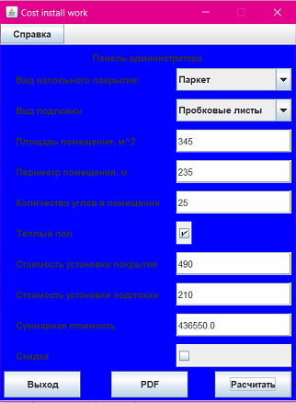
Рисунок 3 – Информация о разработчиках
При нажатии на кнопку «Выход», пользователь выходит из калькулятора.
4. Сообщения оператору
При неверно введённых данных в окне авторизации пользователю выйдет текстовое оповещение об этом (смотреть рисунок 7).
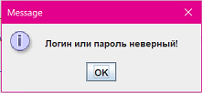
Рисунок 7 – Форма с информированием о неверно введенных данных

